GROUP MEMBER:

Khúc Xuân Hào _HE130473

Lưu Hoàng Thiện_HE130847

Lang Quốc Khải_HE130839

Lê Anh Duy_HE130781

Phạm Anh Minh_HE130332

Trịnh Bá Bình_HE130864

Trần Hải Dương_SE05484

Nguyễn Thái Dương_HE130972

1. Database

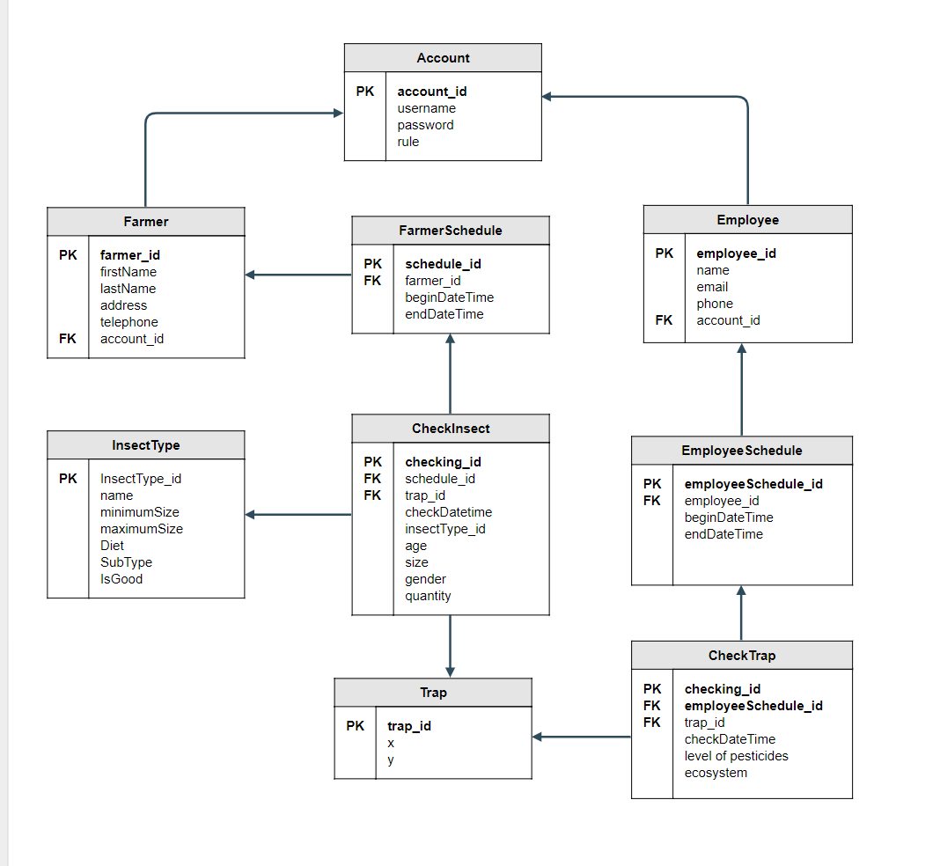

1. Dimensional Table
2. Insect

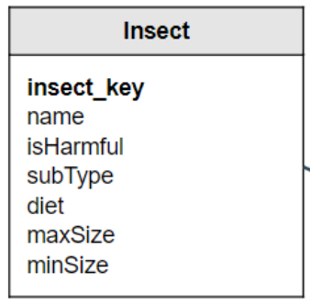

1. Trap

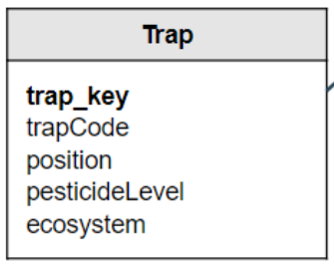

1. Time

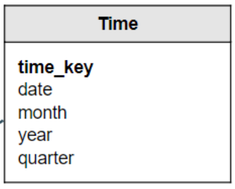

1. Farmer

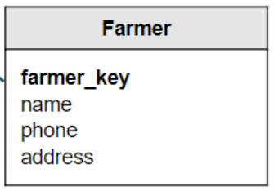

1. Fact Table
2. Insect Inspection Facts

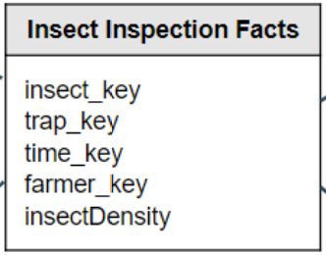

1. 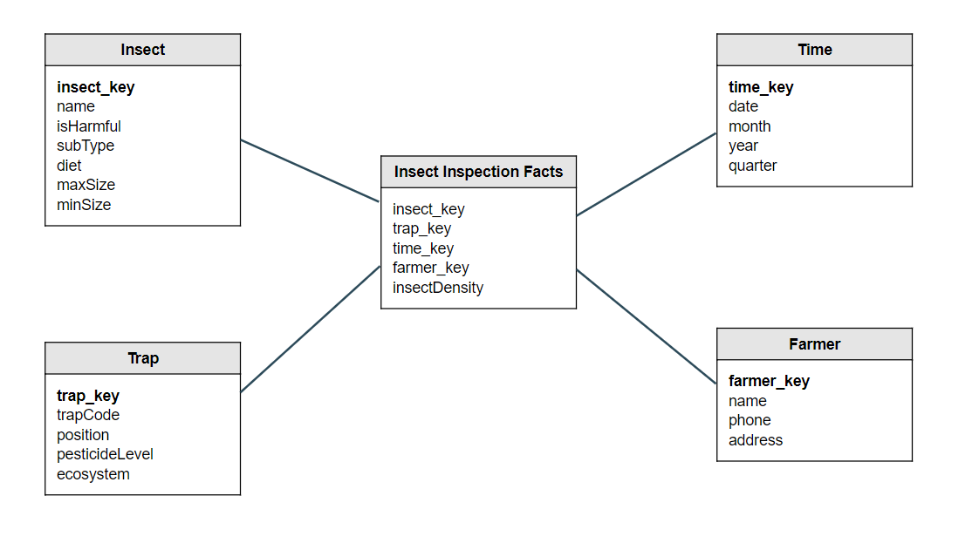Star Schema